版本：A

# Q/BK

**广西百矿新材料技术有限公司技术标准**

Q/BK BC00006—2023

聚酯打包带

PET strapping

2023年03月01日发布 2023年03月31日实施

广西百矿新材料技术有限公司 发 布

前 言

本标准按照GB/T 1.1—2009给出的规则起草。

本标准由技术质量处提出

本标准由技术质量处归口

本标准负责起草单位：技术质量处

本标准起草人：

|  |  |
| --- | --- |
| 批 准 |  |
| 标准化 |  |
| 审 核 |  |
| 编 制 |  |

**聚酯打包带**

## **范围**

本标准适用于广西百矿新材料技术有限公司车轮产品机用打包带。

本标准适用于广西百矿新材料技术有限公司所有机用打包带质量检查验收。

## 2 引用文件

下列文件对于本文件的应用是必不可少的。凡是注日期的引用文件，仅所注日期的版本适用于本文件。凡是不注日期的引用文件，其最新版本（包括所有的修改单）适用于本文件。

QB/T 4010-2010 聚酯打包带

GB/T 12023-1989 塑料打包带

## 3 产品规格

## 3.1材质

PET(聚对苯二甲酸乙二醇酯)。

### 3.2颜色

绿色。

### 3.3尺寸

见表1。

## 4 技术要求

### 4.1产品规格及参数

见表1。

表 1 PET 打包带规格及参数

|  |  |  |  |  |  |  |  |  |  |  |
| --- | --- | --- | --- | --- | --- | --- | --- | --- | --- | --- |
| 规格代号 | 宽度（mm） | 宽度偏差（mm） | 厚度（mm） | 厚度偏差（mm） | 断裂拉力（KN） | 断裂伸长率（%） | 偏斜度（%） | 每米克重（g/m） | 单位质量长度（m/kg） | 强度（kg/根） |
| 12050-12080 | 12 | ±0.5 | 0.8~1.0 | ±0.05 | ≥2.5 | 5~21 | ≤5 | 8.4~13.5 | 74.1~119.0 | ≥330 |

### 4.2外观

PET打包带的颜色及花纹应均匀，无明显污染，不应有开裂、毛刺、穿孔等影响使用的缺陷。[QB/T 4010-2010 聚酯打包带 定义4.1]

### 4.3长度偏差

每卷PET打包带长度由供需双方约定，其长度偏差为2 %。但每批次打包带的长度偏差平均值不能为负值。而且，长度偏差为负值的PET打包带卷数，不能超过本批次卷数的1/3。[QB/T 4010-2010 聚酯打包带 定义4.4]

## 5 试验方法

### 5.1取样

取样应在PET打包带离开生产线48 h以后；随机从每批PET打包带中取5卷为样本单位，在每卷外端PET打包带卷绕转向处为起点剪除1 m后，取5根用于检测宽度、厚度和长度偏差；取2 m长样带5根，用于偏斜度测定。

### 5.2 外观

正常光线下，用目测法检验。

### 5.3宽度与厚度

5.3.1仪器

1. 精度为0.02 mm的游标卡尺；
2. 精度为0.002 mm的千分尺。

5.3.2方法

a)分别在每根试样的中间部位测量试样的宽度并记录相应测定值，取其算术平均值为试样宽度（精确到0.01 mm）；

b)分别在每根试样的中间部位测量试样的宽度并记录相应测定值，取其算术平均值为试样厚度（精确到0.01 mm）。

### 5.4每米克重

按QB/T4010-2010中附录A规定执行。

### 5.5偏斜度

5.5.1仪器

1. 按照图1制造的偏斜度测量仪；
2. 精度1 mm的直尺。

5.5.2 方法

将2 m试样自由平放于测量仪上，合上透明板，用直尺测量试样两端直线与打包带偏斜处的最大偏斜距离（图1），计算5根试样的偏斜距离的算术平均值（精确到1 mm），为试样的偏斜度。

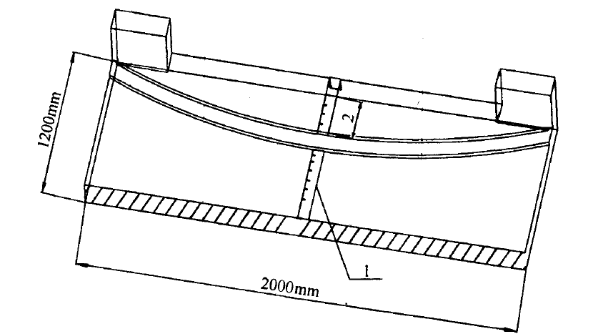

1：直尺；2：偏斜度的值

图1 偏斜度测量示意图

## 6 检验规则

### 6.1 组批

检验一批为单位。同配方、同设备、同一工艺生产的同一规格的PET打包带为一批，每批数量不超过300卷（捆）。[QB/T 4010-2010 聚酯打包带 定义6.1]

### 6.2抽样方法

在每批产品中，随机取样五卷作为检验样本。[QB/T 4010-2010 聚酯打包带 定义6.2.1]

### 6.3检验项目

外观、宽度及偏差、厚度及偏差、拉伸断裂负荷、断裂伸长率、偏斜率。[QB/T 4010-2010 聚酯打包带 定义6.3]

### 6.4判定规则

对外观、宽度、厚度、进行检验，若其中一项不合格，则该卷不合格；其他项目如偏斜率、拉伸断裂负荷和拉伸断裂伸长率检验不合格，应双倍抽取样品，对不合格项目进行复检，若复检合格，则该批合格。[QB/T 4010-2010 聚酯打包带 定义6.4]

## 7 验收规则

### 7.1标志

出厂的PET打包带应有产品合格证。

PET打包带的包装应标有产品名称、执行标准编号、型号、规格、长度、生产日期，以及制造厂名、商标、厂址、电话等。[QB/T 4010-2010 聚酯打包带 定义7.1]

### 7.2包装

PET打包带包装应采用纸箱、布袋、牛皮纸袋、塑料袋等材质制作。[QB/T 4010-2010 聚酯打包带 定义7.2]

### 7.3运输

PET打包带在运输中应该轻装轻卸，不要抛摔，注意防护，防止机械性损伤。[QB/T 4010-2010 聚酯打包带 定义7.3]

### 7.4贮存

PET打包带应贮存于干燥、不受太阳暴晒的场所。产品应距离热源2m以上。自生产日起贮存期限为二年。[QB/T 4010-2010 聚酯打包带 定义7.4]